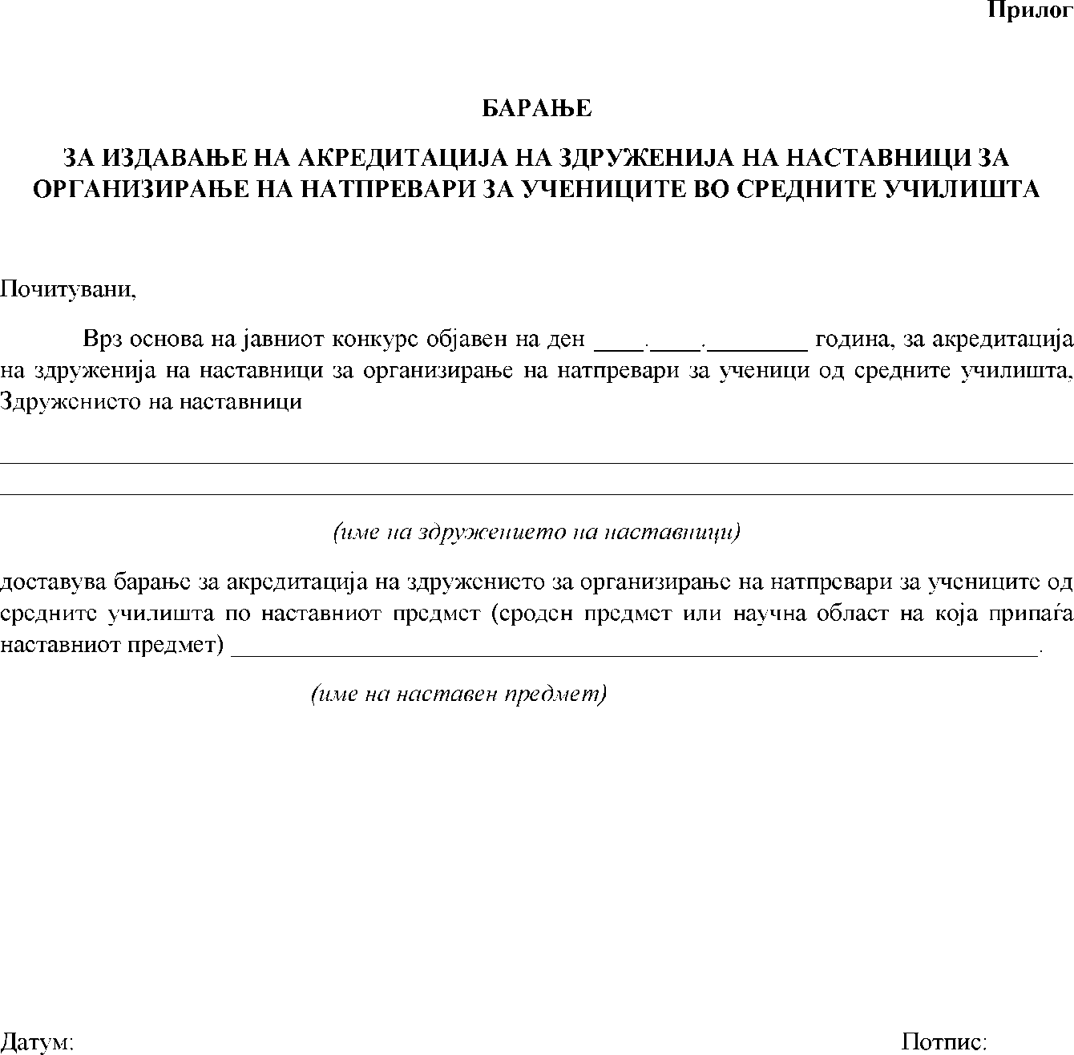

Податоци за здружението на наставници
Име на здружението на наставници
Претседател на здружението на наставници
Наставен предмет (сроден предмет или научна област на која припаѓа наставниот предмет) за кој здружението организира натпревари
Контакт лице
Мобилен телефон
Адреса на здружението
Е-адреса
Телефон
Факс
Интернет страница

Прилози кон барањето/ потребна документација

1 | Документ за регистрирана дејност
2 | Тековна состојба на здружението на наставници
3 | Биланс на состојба и биланс на успех на здружението на наставници
4 | Статут на здружението на наставници
5 | Правилник за организирање на натпреварите на здружението на наставници
6 | Тригодишен календар за спроведување на натпреварите за учениците во средните училишта во кои ќе бидат содржани наставните предмети (сродниот предмет или научната област на која припаѓа наставниот предмет)

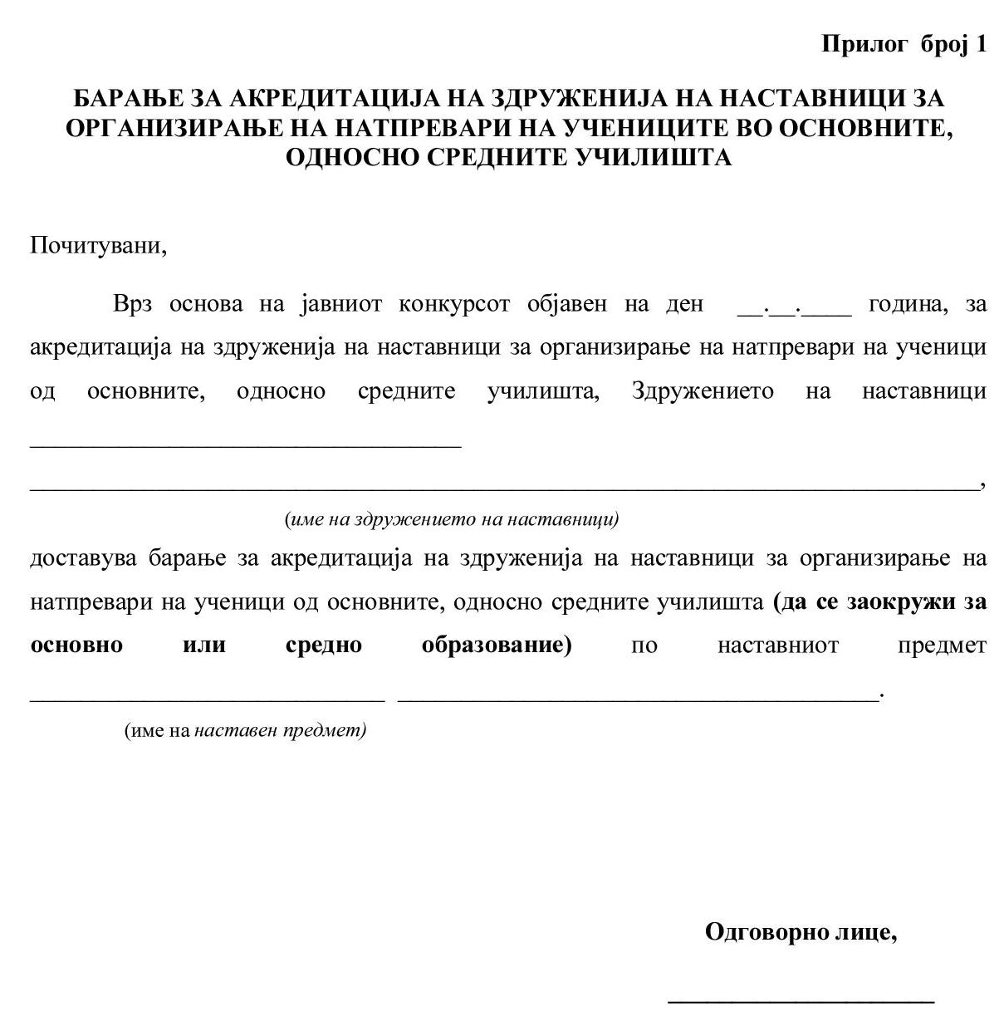
Документите под реден број 1, 2 и 3 од Централниот регистар на Република Северна Македонија се прибавуваат по службена должност од страна на овластено лице на комисијата за акредитација на здруженија на наставници.

